1. สร้าง Project
   1. สร้าง project ใหม่
   2. ลบข้อมูลในไฟล์ lib/main.dart แทนที่ด้วย

|  |
| --- |
| import 'package:flutter/material.dart';      void main() => runApp(MyApp());      class MyApp extends StatelessWidget {        @override        Widget build(BuildContext context) {          return MaterialApp(            debugShowCheckedModeBanner: false,            title: 'ListViews',            theme: ThemeData(              primarySwatch: Colors.teal,            ),            home: Scaffold(              appBar: AppBar(title: Text('ListViews')),              body: BodyLayout(),            ),          );        }      }      class BodyLayout extends StatelessWidget {        @override        Widget build(BuildContext context) {          return _myListView(context);        }      }        Widget _myListView(BuildContext context) {        return ListView();      } |

* 1. ทดสอบ Run program และแสดงผลลัพธ์

กด F5 หรือ run command line: flutter run

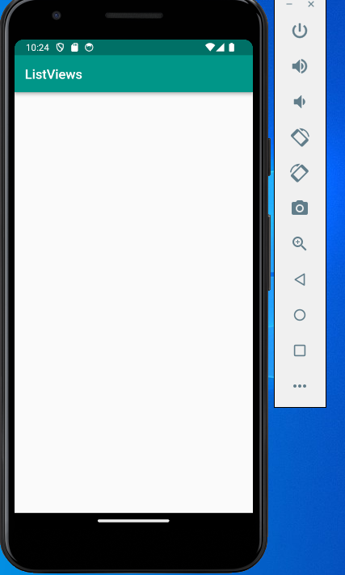

1. แก้ไข __myListView เพื่อเพิ่มข้อมูลใน listview

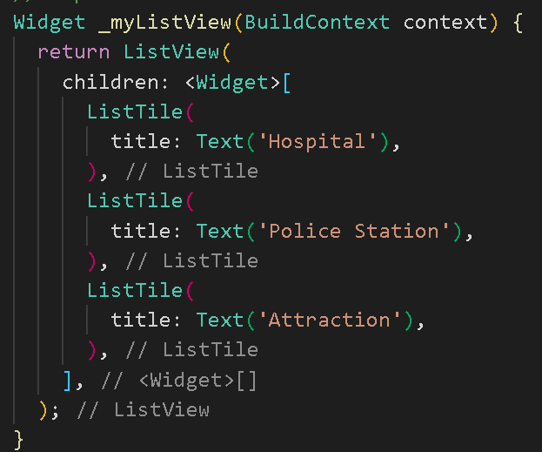

2.1 ทดสอบ Run program และแสดงผลลัพธ์

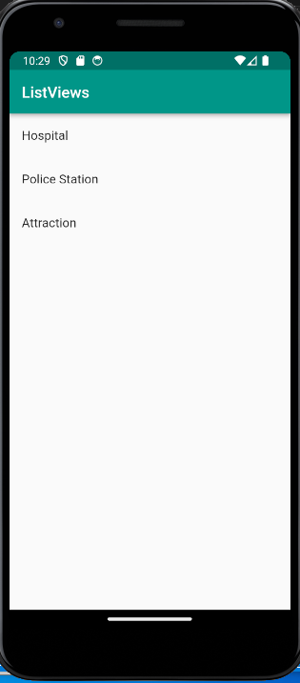

1. แก้ไข __myListView เพื่อเพิ่มข้อมูลใน listview

Widget _myListView(BuildContext context) {

      // backing data

      final europeanCountries = ['Albania', 'Andorra', 'Armenia', 'Austria',

        'Azerbaijan', 'Belarus', 'Belgium', 'Bosnia and Herzegovina', 'Bulgaria',

        'Croatia', 'Cyprus', 'Czech Republic', 'Denmark', 'Estonia', 'Finland',

        'France', 'Georgia', 'Germany', 'Greece', 'Hungary', 'Iceland', 'Ireland',

        'Italy', 'Kazakhstan', 'Kosovo', 'Latvia', 'Liechtenstein', 'Lithuania',

        'Luxembourg', 'Macedonia', 'Malta', 'Moldova', 'Monaco', 'Montenegro',

        'Netherlands', 'Norway', 'Poland', 'Portugal', 'Romania', 'Russia',

        'San Marino', 'Serbia', 'Slovakia', 'Slovenia', 'Spain', 'Sweden',

        'Switzerland', 'Turkey', 'Ukraine', 'United Kingdom', 'Vatican City'];

      return ListView.builder(

        itemCount: europeanCountries.length,

        itemBuilder: (context, index) {

          return ListTile(

            title: Text(europeanCountries[index]),

          );

        },

      );

    }

3.1 ทดสอบ Run program และแสดงผลลัพธ์

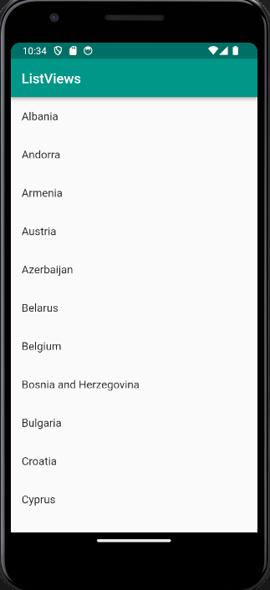

1. แก้ไข __myListView

    Widget _myListView(BuildContext context) {

      return ListView.builder(

        itemBuilder: (context, index) {

          return ListTile(

            title: Text('row $index'),

          );

        },

      );

    }

4.1 ทดสอบ Run program และแสดงผลลัพธ์

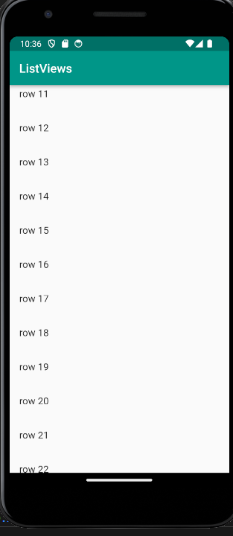

4.2 เมื่อ run แล้วสามารถเลื่อนได้ ถึง index เท่าไหร่

เลื่อนได้ไม่มีที่สิ้นสุด

1. แก้ไข __myListView

        Widget _myListView(BuildContext context) {

      return ListView.separated(

        itemCount: 1000,

        itemBuilder: (context, index) {

          return ListTile(

            title: Text('row $index'),

          );

        },

        separatorBuilder: (context, index) {

          return Divider();

        },

      );

    }

5.1 ทดสอบ Run program และแสดงผลลัพธ์

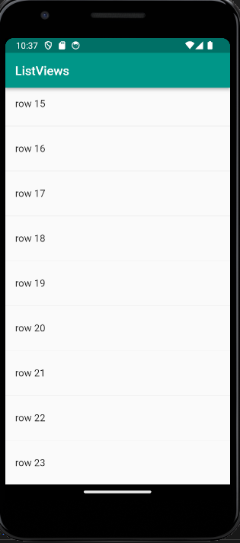

5.2 เมื่อ run ผลลัพธ์ที่ได้ต่างจากข้อ 4.2 อย่างไร

เลื่อนได้แค่ จาก row 0 ถึง row 999 มีเส้นแบ่งขีด

1. แก้ไข __myListView

Widget _myListView(BuildContext context) {

  return ListView(

    children: <Widget>[

      ListTile(

        leading: Icon(Icons.local_hospital),

        title: Text('Hospital'),

      ),

      ListTile(

        Icon(Icons.add_alert),

        title: Text('Police Station'),

      ),

      ListTile(

        leading: Icon(Icons.star),

        title: Text('Attraction'),

      ),

    ],

  );

}

6.1 ทดสอบ Run program และแสดงผลลัพธ์

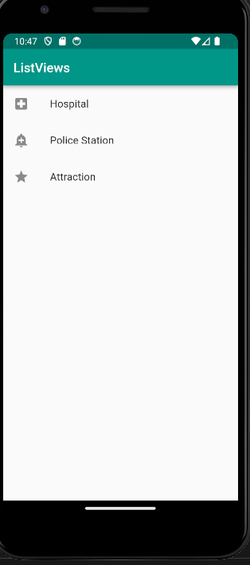

6.2 แก้ไข เพิ่มส่วน leading ของ ListTIle

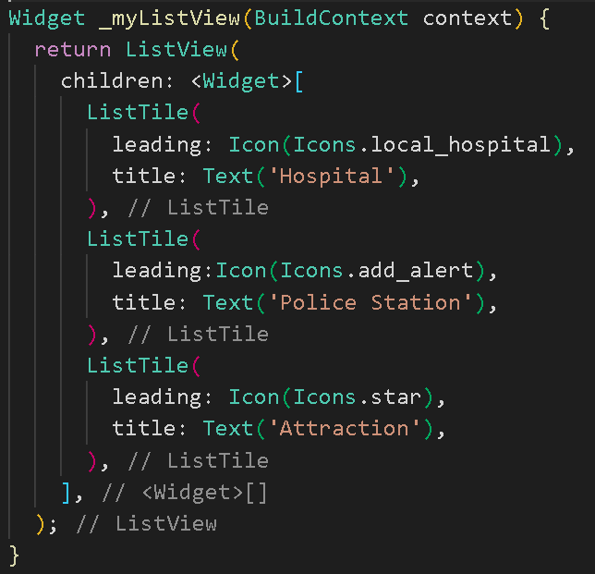

6.3 ทดสอบ Run program และแสดงผลลัพธ์



6.4 แก้ไข เพิ่มส่วน trailing ของ ListTIle ทุก ตัว ดังตัวอย่าง

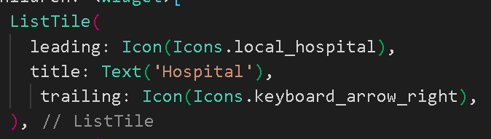

6.5 ทดสอบ Run program และแสดงผลลัพธ์

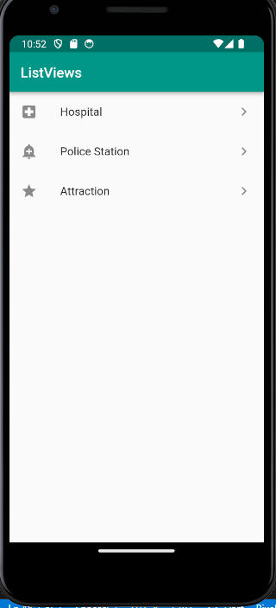

6.6 แก้ไข เพิ่ม circular avatar ของ icon ใน ListTIle ทุก ตัว และแสดง text เมื่อ กดที่ listitle

Widget _myListView(BuildContext context) {

      return ListView(

        children: <Widget>[

          ListTile(

            leading:  CircleAvatar(child:

            Icon(Icons.local_hospital )),

            title: Text('Hospital'),

             onTap: () {

              print('Hospital');

            },

          ),

          ListTile(

            leading:  CircleAvatar(child:

            Icon(Icons.add_alert)),

            title: Text('Police Station'),

            onTap: () {

              print('Police Station');

            },

          ),

          ListTile(

            leading: CircleAvatar(

              child: Icon(Icons.star)),

            title: Text('Attraction'),

            onTap: () {

              print('Attraction');

            },

          ),

        ],

      );

    }

6.7 ทดสอบ Run program และแสดงผลลัพธ์

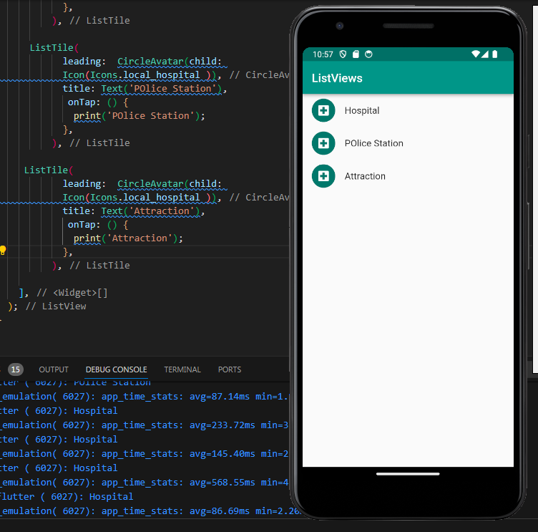

6.8 แก้ไขโปรแกรม โดยให้ listtile ลำดับที่ 2 มี leading เป็นรูปภาพ (รูปอะไรก็ได้) โดย มีลักษณะดังตัวอย่าง (url ตัวอย่างรูปภาพ <https://www.pngall.com/wp-content/uploads/5/British-Shorthair-Cat-Transparent.png>)

6.9 ทดสอบ Run program และแสดงผลลัพธ์

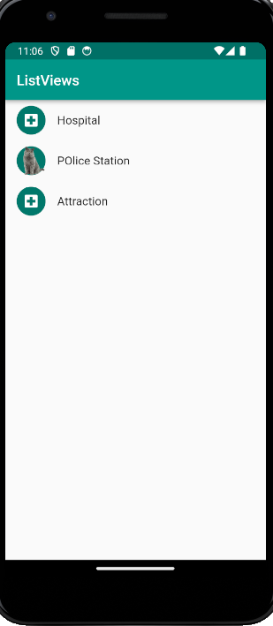

7. แก้ไข __myListView

Widget _myListView(BuildContext context) {

      final titles = ['bike', 'boat', 'bus', 'car',

      'railway', 'run', 'subway', 'transit', 'walk'];

      final icons = [Icons.directions_bike, Icons.directions_boat,

      Icons.directions_bus, Icons.directions_car, Icons.directions_railway,

      Icons.directions_run, Icons.directions_subway, Icons.directions_transit,

      Icons.directions_walk];

      return ListView.builder(

        itemCount: titles.length,

        itemBuilder: (context, index) {

          return Card( //                           <-- Card widget

            child: ListTile(

              leading: Icon(icons[index]),

              title: Text(titles[index]),

            ),

          );

        },

      );

    }

7.1 ทดสอบ Run program และแสดงผลลัพธ์

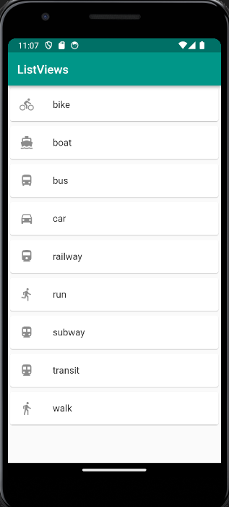

7.2 เพิ่ม รายการใหม่ ชื่อ directions และ icons ชื่อ directions และแสดงผลลัพธ์

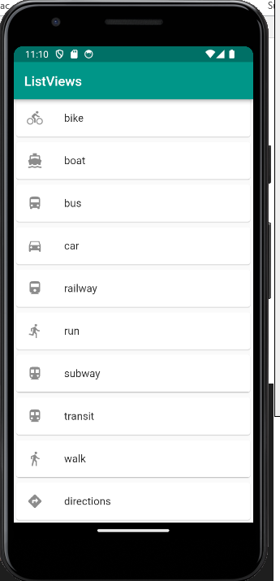

8.แก้ไข main.dart ดังนี้

import 'package:flutter/material.dart';

void main() => runApp(const MyApp());

class MyApp extends StatelessWidget {

  const MyApp({Key? key}) : super(key: key);

  static const String _title = 'Flutter Code Sample';

  @override

  Widget build(BuildContext context) {

    return const MaterialApp(

      title: _title,

      home: MyStatefulWidget(),

    );

  }

}

class MyStatefulWidget extends StatefulWidget {

  const MyStatefulWidget({Key? key}) : super(key: key);

  @override

  State<MyStatefulWidget> createState() => _MyStatefulWidgetState();

}

class _MyStatefulWidgetState extends State<MyStatefulWidget> {

  int _selectedIndex = 0;

  static const TextStyle optionStyle =

      TextStyle(fontSize: 30, fontWeight: FontWeight.bold);

  static const List<Widget> _widgetOptions = <Widget>[

    Text(

      'Index 0: Home',

      style: optionStyle,

    ),

    Text(

      'Index 1: Business',

      style: optionStyle,

    ),

    Text(

      'Index 2: School',

      style: optionStyle,

    ),

  ];

  void _onItemTapped(int index) {

    setState(() {

      _selectedIndex = index;

    });

  }

  @override

  Widget build(BuildContext context) {

    return Scaffold(

      appBar: AppBar(

        title: const Text('BottomNavigationBar Sample'),

      ),

      body: Center(

        child: _widgetOptions.elementAt(_selectedIndex),

      ),

      bottomNavigationBar: BottomNavigationBar(

        type: BottomNavigationBarType.fixed,

        items: const <BottomNavigationBarItem>[

          BottomNavigationBarItem(

            icon: Icon(Icons.home),

            label: 'Home',

          ),

          BottomNavigationBarItem(

            icon: Icon(Icons.business),

            label: 'Business',

          ),

          BottomNavigationBarItem(

            icon: Icon(Icons.school),

            label: 'School',

          ),

        ],

        currentIndex: _selectedIndex,

        selectedItemColor: Colors.teal[800],

        unselectedItemColor: Colors.teal[200],

        onTap: _onItemTapped,

      ),

    );

  }

}

8.1 ทดสอบ Run program และแสดงผลลัพธ์

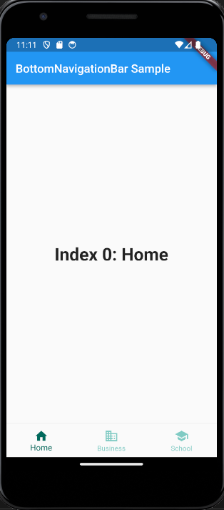

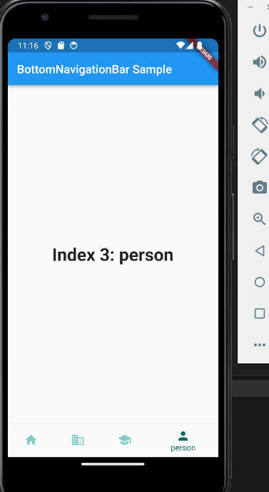8.2 แก้ไข type ของ bottomNavigation bar เป็น shifting และเพิ่ม item อีก 1 item โดยให้ นศ. กำหนด item เอง และแสดงผลลัพธ์